新 书 推 荐

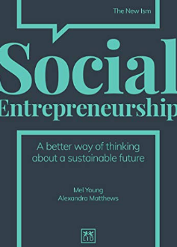
中文书名：《社会企业家精神：一种更好的思考可持续未来的方式》
英文书名：Social Entrepreneurship: A better way of thinking about a sustainable future
作 者：Mel Young and Alexandra Matthews
出 版 社：LID Publishing
代理公司：ANA / Susan Xia
页 数：192页
出版时间：2020年10月
代理地区：中国大陆、台湾
审读资料：电子稿
类 型：经管

内容简介：

世界上有很多问题：气候变化、战争、不平等、政治分裂。我们可能很难想出解决这些问题的出路。但世界各地的社会企业家们正在以创新的方式解决着这些大问题。“新学说”试图将他们的创新融入现代社会的结构中，创造出适合现代世界的新经济体系。

在本系列的第一本书中，梅尔·杨（Mel Young）和亚历山德拉·马修斯（Alexandra Matthews）解读了社会企业家的含义，并探讨了他们的工作如何帮助我们所有人创造一个可持续的、包容的世界，让人类在地球上徐徐前行，所有的生命都能茁壮成长。通过对社会创新者和颠覆者的采访，以及梅尔作为出色社会企业家自身的经验，他们对什么可能是通往更光明未来的关键有着独特的观点。

作者简介：

梅尔·杨（Mel Young）是一位社会企业家，是包括“无家可归者世界杯”（Homeless World Cup）在内的几家成功的社会企业的创始人，他因自己的作品曾获得过多个奖项。

亚历山德拉·马修斯（Alexandra Matthews）主营写作和广告；她曾在Ashoka UK工作，这是一个汇聚优秀社会创新者的网络，梅尔也是该网络的研究员。

谢谢您的阅读！
请将反馈信息发至：夏蕊（Susan Xia）
安德鲁·纳伯格联合国际有限公司北京代表处
北京市海淀区中关村大街甲59号中国人民大学文化大厦1705室
邮编：100872
电话：010-82504406
传真：010-82504200
Email：susan@nurnberg.com.cn
网址：http://www.nurnberg.com.cn
微博：http://weibo.com/nurnberg
豆瓣小站：http://site.douban.com/110577/

